TOURNOI FINAL DES QUALIFICATIONS

MC DONALDS CUP 2016
O CANTINHO CUP 2016

REGLEMENT et DEROULEMENT DU TOURNOI

- Les rencontres se disputent selon les règles officielles du pays que vous pourrez trouver à la direction du tournoi. Les rencontres seront dirigées par des arbitres officiels de la Ligue locale.
- Chaque joueur devra être en possession d’une licence en règle et être né après le 01.01.2006 pour les U10 et après le 01.01.2004 pour les U12. Trois joueurs de la catégorie d’âge immédiatement supérieure pourront participer (U10- 2005 / U12-2003).
- Durée des rencontres 10 minutes.
4. Les U10 - jouent avec 5 joueurs de champ + 1 gardien de but
5. Les U12 - jouent avec 4 joueurs de champ + 1 gardien de but
6. Un maximum de 12 joueurs est autorisé à participer sur la journée
7. Les U10 – jouent selon une formule à 4 groupes de 5 équipes, les deux premiers de la poule se qualifiant pour les quart de finale . (Samedi 02.Janvier 2016 - 09.00 - 18.00 H).
8. Les U12 – jouent selon une formule à 4 groupes de 5 équipes, les deux premiers de la poule se qualifiant pour les quart de finale . (Dimanche 3.Janvier 2016 - 09.00 - 18.00 H).
9. Les classements des poules sont établis à l’issue des rencontres selon l’ordre de critères suivants :
1. Nombre de points, 2. Opposition directe, 3. Différence de buts, 4. Meilleure attaque.
En cas d’égalité, sur tous les critères, il sera procédé à une série de shoot-outs (cf art. 22).
10. L’équipe nommée en premier joue de gauche à droite vu de la tribune et engage.
11. Si les couleurs de maillots sont identiques ou trop proches pour être distingués, l’équipe nommé en premier doit changer de maillots ou utiliser les chasubles du tournoi..
12. Les remplacements sont illimités, toutefois uniquement dans la zone prévue à cet effet, derrière les buts.
13. Les dimensions des buts sont 5x2m et il y a des bandes autour de la surface de jeu.
Dimension du terrain 46x23 M.
14. Toutes les rencontres se disputent avec des ballons spécifiques FUTSAL.
15. Le terrain est délimité derrière les buts par des bandes, et sur les cotés par les murs de la salle. Si le ballon le béton sur les cotés, il sera procédé par une remise en jeu en roulant le ballon à la main.
16. Si le ballon touche le plafond ou un objet se situant au dessus de l’aire de jeu, la remise en jeu sera effectuée par un CFI à l’endroit ou le ballon à rencontré l’obstacle.
17. Le gardien de but, ne peut relancer un ballon qu’il a tenu en main (même s’il le pose à terre et joue au pied) que dans sa propre moitié de terrain.
Si le ballon venait à franchir la moitié de terrain de façon non autorisé, un CFI à l’endroit du passage du ballon sera accordé à l’équipe adverse.
Les mêmes règles s’appliquent pour les coups de pied de but.
18. Un but ne peut être marqué depuis sa propre moitié de terrain ou directement sur l’engagement.
19. La règle des passes en retrait vers le gardien s’applique pour les U10 et U12.
20. Tous les coups francs sont indirects
21. Si un joueur est exclu pour deux minutes par l’arbitre, l’équipe punie peut réintégrer un joueur dès qu’elle encaisse un but.
22. A partir des ¼ de finale, lors des rencontres de classement, en cas d’égalité à l’issue du temps règlementaire, il sera procédé à un shoot out. Chaque équipe désignera 3 tireurs.
Ils partiront de la ligne médiane, iront affronter le gardien de l’équipe adverse dans un duel balle au pied, pour essayer de marquer. Le tireur devra toujours aller vers l’avant et n’aura pas le droit de reprendre le ballon après son tir. Une modification de la direction, vers l’arrière, annulera l’essai qui sera compté comme raté. Le gardien de but n’aura pas le droit de quitter sa surface de réparation.
23. Tous les litiges seront tranchés par la Direction du tournoi, sans appel.
24. La Direction du tournoi et l’organisation, déclinent toute responsabilité en cas d’accident, de vols ou pour tout autre incident.

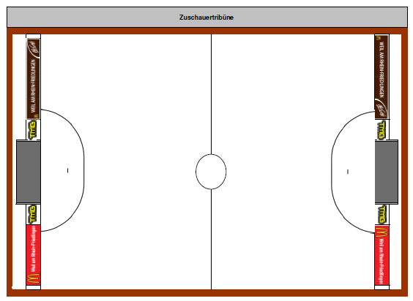
TRIBUNE SPECTATEURS

UNE CO-ORGANISTATION

AVEC LA PARTICIPATION DE

